Gradivo za medije
Ljubljana, 25. maj 2021

Ob Evropskem tednu boja proti raku o cepljenju proti HPV – sporočila strokovnjakov

Cepljenje proti HPV po nacionalnem programu cepljenja poteka na sistematskem pregledu v 6. razredu osnovne šole. Starši ključne informacije o cepljenju pridobijo prav na šolah, zato je za dobro ozaveščenost staršev in otrok pomembno tesno sodelovanje med zdravstveno stroko in šolami. V času Evropskega tedna boja proti raku bo zato v četrtek, 27. maja 2021, ob 14. uri potekal spletni seminar »ABC o HPV« za strokovne sodelavce in učitelje osnovnih in srednjih šol (program je v prilogi), na katerem bodo priznani slovenski strokovnjaki pojasnili, zakaj je pomembno, da se starši odločijo za cepljenje proti HPV ter predstavili, kako potekajo okužbe s HPV, katere bolezni povzročajo ter kako deluje in kako učinkovito je cepljenje proti HPV. V nadaljevanju navajamo glavna sporočila sodelujočih strokovnjakov. Veseli bomo, če nam boste lahko pomagali in v času Evropskega tedna boja proti raku sporočila strokovnjakov predali slovenski javnosti ter s tem pripomogli k zmanjševanju bremena raka materničnega vratu ter vseh drugih rakov in bolezni, ki jih povzročajo okužbe s HPV, tako pri ženskah kot pri moških.

Katere rake in druge bolezni povzroča okužba s HPV?

Za s HPV-povezanimi raki zbolevajo in umirajo tako ženske kot moški. Prof. dr. Špela Smrkolj, dr. med., spec. ginekologije in porodništva z Ginekološke klinike UKC Ljubljana se dnevno srečuje z ženskami, ki so zbolele s predrakavimi spremembami ali rakom, ki ga je povzročila okužba s HPV: »Okužba s HPV je ena najpogostejših spolno prenosljivih okužb. Vztrajajoča okužba z nevarnejšimi HPV lahko povzroči predrakave spremembe in raka, okužba z manj nevarnimi HPV pa nekatere druge bolezni. Po podatkih mednarodnega referenčnega centra za HPV poznamo več kot 200 različnih genotipov HPV. Okužbe na področju okužb in bolezni spolovil, rodil in zadnjika povzroča okrog 45 genotipov, od tega jih okrog 13 lahko povzroča raka. Pri ženskah nevarnejši genotipi povzročajo skoraj vse primere raka materničnega vratu, okrog 78 % raka nožnice in 25 % raka zunanjega spolovila. Manj nevarni genotipi povzročajo tudi skoraj vse primere anogenitalnih bradavic, tako pri ženskah kot pri moških. Le te sicer ne ogrožajo življenja, so pa za mlade izjemno neprijetne in lahko zahtevajo večkratno zdravljenje. Zdravljenje bolezni, ki so posledica okužb s HPV, ima lahko tudi resne posledice, kot je na primer prezgodnji porod pri zdravljenju obširnih predrakavih sprememb materničnega vratu. S cepljenjem proti HPV lahko te bolezni zelo učinkovito preprečujemo, prav tako preprečujemo tudi neželene učinke po zdravljenju s HPV povezanih bolezni. Zato spodbujam tako deklice kot dečke, da se odločijo za cepljenje proti HPV v 6. razredu osnovne šole. Tisti, ki se takrat niso cepili, se lahko cepijo tudi kasneje.«

Manj je znano, da okužbe s HPV povzročajo tudi rake pri moških, rake v področju glave in vratu ter ponavljajočo se papilomatozo grla. Asist. Miha Oražem, dr. med., magister bioetike in asist. dr. Blaž Grošelj, dr. med. z Onkološkega inštituta Ljubljana pojasnjujeta: »Okužbe z nevarnejšimi genotipi HPV imajo lahko pomembne posledice tudi pri moških. Povzročajo namreč okrog 50 % raka penisa in skoraj 90 % raka zadnjika pri moških in ženskah. Globalno gledano okužbe z nevarnejšimi genotipi HPV povzročajo tudi 20–30 % rakov ustnega dela žrela in zaskrbljujoče je, da se v zadnjih letih po svetu, še zlasti v razvitih državah, incidenca teh rakov razmeroma hitro povečuje. Klinični podatki pa že kažejo, da cepljenje proti HPV učinkovito zmanjša pojavnost s HPV povezanih rakov. Med benignimi (ne rakavimi) spremembami, ki jih povzročajo okužbe z manj nevarnimi HPV, velja omeniti tudi respiratorno papilomatozo grla. Gre za na srečo redko, a lahko zelo nevarno pojavljanje papilomov (izrastkov) v grlu pri otrocih ali odraslih, ki lahko povzročajo hripavost in težave pri požiranju, v hujših primerih pa tudi življenje ogrožajoče težave pri dihanju. Kljub lokalnemu zdravljenju se ta bolezen pogosto ponavlja in v nekaterih primerih zahteva traheotomijo. Nadejamo se, da se bo z uspešno uvedbo cepljenja sčasoma močno zmanjšalo breme bolezni povezanih s HPV, tako rakavih kot benignih.«

Cepljenje proti HPV v Sloveniji

S HPV se okuži več kot polovica spolno aktivnih ljudi, običajno že v prvih letih spolnega življenja. Okužba večinoma ne povzroča simptomov, zato ne vemo, da smo okuženi. Večina okužb spontano izzveni sama po sebi, brez posledic. Okužbe, ki ne izzvenijo, lahko čez desetletja povzročijo raka. Zdravila za okužbo ne poznamo, lahko pa jo preprečimo s cepljenjem. Nadja Šinkovec Zorko, dr. med., spec. javnega zdravja z Nacionalnega inštituta za javno zdravje pojasnjuje: »Najboljša zaščita pred okužbami s HPV je cepljenje. Cepiva proti HPV so varna in učinkovita. Neželeni učinki, ki se lahko pojavijo po cepljenju proti HPV, so praviloma blagi in prehodni. Cepljenje proti HPV je najbolj učinkovito pred morebitno izpostavljenostjo okužbi s HPV, torej pred prvimi spolnimi stiki. Zaščita po cepljenju proti okužbi s HPV traja vsaj deset let, pričakuje pa se, da bo zaščita dolgotrajna. V Sloveniji se od leta 2009/10 izvaja cepljenje deklic proti HPV kot priporočeno cepljenje ob sistematičnem pregledu v šestem razredu osnovne šole. V breme obveznega zdravstvenega zavarovanja se lahko cepijo tudi dekleta, ki so obiskovala 6. razred v šolskem letu 2009/10 ali kasneje in še niso bila cepljena (zamudnice). V šolskem letu 2018/19 smo v Sloveniji zabeležili velik uspeh v povečanju precepljenosti proti HPV, saj se je precepljenost šestošolk glede na prejšnje šolsko leto povečala za okoli 10 % in je znašala 59,3 %.«

In kako je s cepljenjem proti HPV med pandemijo? Dr. Šinkovec Zorko pojasnjuje: »V šolskem letu 2019/20, ko so po podatkih Svetovne zdravstvene organizacije zaradi izrednih razmer v številnih državah po svetu zaznali upad izvajanja cepljenja v času pandemije COVID-19, smo v Sloveniji zabeležili 58,5 % precepljenost šestošolk proti HPV, kar v trenutnih razmerah štejemo kot uspeh. Izredno pomembno je, da redna cepljenja, ki se izvajajo po programu cepljenja, čim bolj nemoteno potekajo tudi v pandemiji COVID-19, saj na račun ene bolezni ne smemo ogrožati drugih področji zdravja populacije.«

Kako je uspelo Korošcem?

Precepljenost proti HPV se med regijami razlikuje (Slika 1). Najbolje so precepljene deklice na Koroškem, kjer že skoraj dosegajo cilj Svetovne zdravstvene organizacije na področju cepljenja proti HPV, ki je 90 %. Neda Hudopisk, dr. med., spec. javnega zdravja, predstojnica Območne enote NIJZ Ravne in predsednica Koroškega društva za boj proti raku na vprašanje, kako jim je to uspelo, odgovarja: »Ključno je sodelovanje stroke, nevladnih organizacij in lokalne skupnosti ter dostopna, strokovna in enovita informacija o pomenu cepljenja proti HPV. Na Koroškem smo že leta 2006, torej pred uvedbo cepljenja proti HPV na državni ravni, pričel intenzivno motivirati nekatere župane in kasneje občinske svete lokalnih skupnosti za financiranje cepljenja koroških deklic. Vzporedno smo pričeli z ozaveščanjem in informiranjem staršev na roditeljskih sestankih. Ker je bilo cepivo novo, so se pojavila različna ugibanja in tudi negativna propaganda. Neposredni pristop do staršev je bil zelo učinkovit in pravilen, na trenutke tudi naporen zaradi nasprotnikov cepljenja, ki so odklanjali strokovna dejstva. V lokalni skupnosti, ki te možnosti ni izkoristila in predavanj ni bilo, ker je bila šola odklonilna za tovrstno informiranje, je bilo cepljenih deklic veliko manj, kot v ostalih občinah naše regije. Če starši nimajo možnosti slišati strokovnega predavanja ali možnosti pogovorov z zdravniki, ki cepijo, uporabljajo predvsem informacije z interneta, ki pa niso nujno pravilne. Vsa leta o pomenu cepljenja proti HPV obveščamo starše in ostalo populacijo tudi preko lokalnih medijev. Ključno je tudi izobraževanje strokovnega kadra in velik pomen enovitih informacij in znanja na tem področju. Posebej pomembno je, da so informacije, ki so podane iz več virov, enake, strokovne in razumljive. Le tako se lahko vzpostavi veliko zaupanje med izvajalci cepljenja ter deklicami in dečki, skupaj z njihovimi starši in celotno lokalno skupnostjo.«

Na Koroškem so med prvimi v Sloveniji dobili možnost brezplačnega cepljenja tudi dečki. Dr. Hudopiskova pojasnjuje: »Od šolskega leta 2016/2017 ponekod s finančno podporo občin v 4 lokalnih skupnostih cepimo tudi dečke – tudi pri njih dosegamo zavidljive rezultate, v zadnjem šolskem letu je bilo cepljenih skoraj 70 % dečkov. Tako precepljenost dosegamo z izjemno angažiranostjo zdravstvenih timov, ki cepijo, in s pozitivnim pristopom do otrok in staršev. Zelo smo veseli, da bo v prihodnje cepljenje proti HPV brezplačno za dečke po vsej Sloveniji.«

Slika 1: Precepljenost proti HPV v 6. razredu osnovne šole po regijah
Vir podatkov: Nacionalni inštitut za javno zdravje. Precepljenost šolskih otrok v Sloveniji v šolskem letu 2019/2020, Tabela 4. Dostopano 25. 5. 2021)
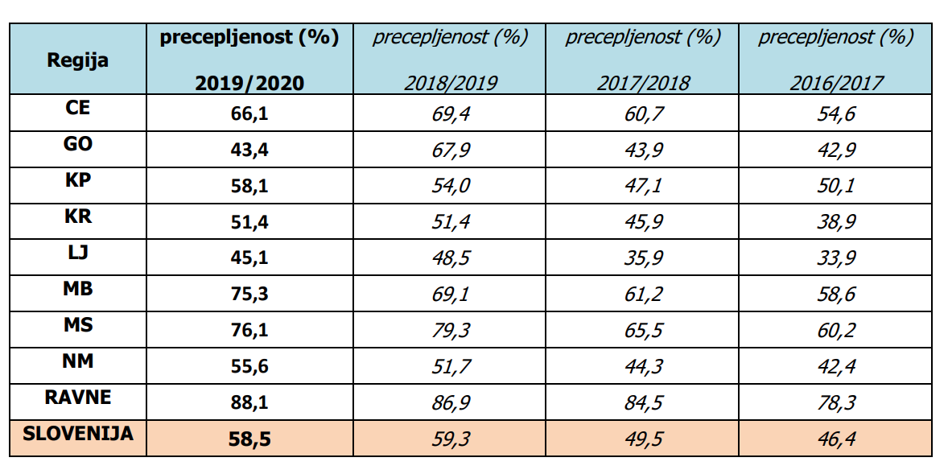

Zdravstvo in šole z roko v roki za učinkovito obvladovanje okužb s HPV

Kljub temu, da so HPV povezani raki med najbolj preprečljivimi raki, še vedno zbolevamo in umiramo za temi raki. V prihodnosti to lahko spremenimo s tem, da se danes odločimo za cepljenje proti HPV. Cepljenje proti HPV je namreč preventivno. Zelo učinkovito zaščiti pred novimi okužbami, ne ščiti pa pred okužbami, ki jih že imamo. Zato je izjemno pomembno, da se učenci in učenke v čim večji meri cepijo po nacionalnem programu, v 6. razredu osnovne šole. Fani Čeh, učiteljica svetnica in višja medicinska sestra, spec., članica Vzgojne komisije Zveze slovenskih društev za boj proti raku, učiteljem, staršem, učenkam in učencem sporoča: »Sprejemanje odločitev za cepljenje je zagotovo težavna in odgovorna naloga. Da bi se starši lažje odločili zanj je za njih pomembno vedeti, zakaj? V iskanju odgovorov se obračajo tudi na učitelje. V šoli se združujejo vzgojno izobraževalne poti in učitelji imajo znanje in možnosti pomagati učenkam, učencem in njihovim staršem pri sprejemanju starševskih odločitev, ZA priporočeno, varno in učinkovito cepljenje. V povezovanju in sodelovanju je tista potrebna moč, da bomo lahko dosegli željen cilj: Odločitev za cepljenje proti HPV je odločitev za zdravje.«

Kontakti:
Direktorat za javno zdravje
Ministrstvo za zdravje
Štefanova ulica 5, SI-1000 Ljubljana
Telefon: 01 478 60 01, 01 478 60 07
gp.mz@gov.si
https://www.gov.si/drzavni-organi/ministrstva/ministrstvo-za-zdravje/
Nacionalni inštitut za javno zdravje
Služba za komuniciranje
Trubarjeva 2, SI-1000 Ljubljana
Telefon: 01 2441 494, 01 2441 479
pr@nijz.si
www.nijz.si
https://www.program-svit.si/
Onkološki inštitut Ljubljana
Služba za odnose z javnostmi
Zaloška 2, SI-1000 Ljubljana
mediji@onko-i.si
www.onko-i.si
https://zora.onko-i.si/
https://dora.onko-i.si/

Zveza slovenskih društev za boj proti raku
Trubarjeva 76a, Ljubljana
T: 051 267 332, 01 430 97 80
sekretar@protiraku.si
https://priporocila.si
http://www.protiraku.si

